**实验二 运算器仿真实验**

**1 实验目的**

1. 理解运算器的功能。
2. 掌握运用Proteus软件设计能够实现算术逻辑运算的运算器的方法。

(3) 基于Proteus仿真工具完成要求的算术逻辑运算，理解各控制信号的作用及时序。

**2 实验设备**

安装有Proteus软件的PC 机一台。

**3 实验原理**

本实验的原理如图1所示。

OUT[7…0]

三态门（245）

算术逻辑运算单元

FZ CN

FC

S3…S0 M

暂存器B

暂存器A

T4 T4

LDA LDB

三态门（245）

IN[7…0]

图1 运算器原理图

运算器ALU由两个74LS181通过级联实现，输入的数据单元IN[7…0]通过三态门74LS244向运算器输入参与运算的数据，输出显示运算结果；使用两个74L273构成2个8位数据暂存器，用来存储运算过程中使用的数据。执行的运算类型由74LS181的控制端S3…S0、M和CN决定：M=1时执行逻辑运算；M=0时执行算术运算，此时若CN=1表示低位没有进位，而CN=0则表示低位有进位。运算结果有两个标志位：溢出标志FC，由ALU进位输出端反向形成，CF为1时（即FC标志灯亮时）运算结果溢出；零标志FZ由8位输出结果或非形成，FZ为1时（即ZF标志灯亮时）运算结果为零。

ALU执行的算术逻辑运算类型由74LS181芯片功能决定，具体功能如表1所示。

表1 74LS181真值表

|  |  |  |  |  |  |  |  |  |  |
| --- | --- | --- | --- | --- | --- | --- | --- | --- | --- |
|  |  |  |  | A=01010100 |  | B=11110000 |  |  |  |
| S3 | S2 | S1 | S0 | M=0（算术运算） |  |  |  | M=1 |  |
|  |  |  |  | CN=1 |  | CN=0 |  |  |  |
| 0 | 0 | 0 | 0 | F=A |  | F=A加1 |  | F=͞A |  |
| 0 | 0 | 0 | 1 | F=A+B |  | F=(A+B)加1 |  | F= $\overline{A+B}$ |  |
| 0 | 0 | 1 | 0 | F=A+͞B |  | F=(A+ ͞B)加1 |  | F=͞AB |  |
| 0 | 0 | 1 | 1 | F=0减1 |  | F=0 |  | F=0 |  |
| 0 | 1 | 0 | 0 | F=A加A ͞B |  | F=A加A ͞B加1 |  | F= $\overline{AB}$ |  |
| 0 | 1 | 0 | 1 | F=(A+B)加A ͞B |  | F=(A+B)加A ͞B加1 |  | F= $\overline{B}$ |  |
| 0 | 1 | 1 | 0 | F=A减B减1 |  | F=A减B |  | F=A⊕B |  |
| 0 | 1 | 1 | 1 | F=A ͞B减1 |  | F=A ͞B |  | F=A ͞B |  |
| 1 | 0 | 0 | 0 | F=A加AB |  | F=A加AB加1 |  | F=͞A+B |  |
| 1 | 0 | 0 | 1 | F=A加B |  | F=A加B加1 |  | F= $\overline{A⊕B}$ |  |
| 1 | 0 | 1 | 0 | F=(A+ ͞B)加AB |  | F=(A+ ͞B)加AB加1 |  | F=B |  |
| 1 | 0 | 1 | 1 | F=AB减1 |  | F=AB |  | F=AB |  |
| 1 | 1 | 0 | 0 | F=A加A |  | F=A加A加1 |  | F=1 |  |
| 1 | 1 | 0 | 1 | F=(A+B)加A |  | F=(A+B)加A加1 |  | F=A+ $\overline{B}$ |  |
| 1 | 1 | 1 | 0 | F=(A+ ͞B)加A |  | F=(A+ ͞B)加A加1 |  | F=A+B |  |
| 1 | 1 | 1 | 1 | F=A减1 |  | F=A |  | F=A |  |

**4 实验步骤**

1. 按图 2 绘制实验电路，并检查无误。
2. 设置IN_R0、ALU_OUT为1、CE_R0、CE_OUT为1，LDA、LDB设置为0，启动仿真。

(3) 用输入开关输入2个8位的二进制数据，分别存入两个暂存器。

① 拨动 DSW1 数据开关，形成二进制数 00000001（或其它数值）。

② 将CE_R0拨至低电平，LDA拔至高电平，则将二进制数00000001 置入暂存器A中，再将LDA拔至低电平；

③拨动 DSW1 数据开关，形成二进制数 00000011（或其它数值）。

④将CE_R0拨至低电平，LDB拔至高电平，则将二进制数00000011 置入暂存器B中，再将LDB拔至低电平；

(4) 设置M、CN、S3…S0的值，观察运算器的运算结果是否正确；

(5) 设置CE_OUT为低电平，观察LED灯的显示是否正确；

**5 实验结果**

根据M、CN、S3…S0的值，记录数据的运算结果。**选取其中2个运算（算术、逻辑各一）把其运行状态截图提交。**

|  |  |  |  |  |  |  |  |  |  |  |  |  |  |  |
| --- | --- | --- | --- | --- | --- | --- | --- | --- | --- | --- | --- | --- | --- | --- |
| **A** | **B** | **S3** | **S2** | **S1** | **S0** | **M=0（算术运算）** | | | | | | **M=1**  **(逻辑运算)** | | |
| **CN=1** | | | **CN=0** | | | **OUT** | **FC** | **FZ** |
| 10101010 | 01010101 | **OUT** | **FC** | **FZ** | **OUT** | **FC** | **FZ** |
| 10101010 | 01010101 | 0 | 0 | 0 | 0 | 00 | 0 | 1 | 01 | 0 | 0 | FF | 0 | 0 |
| 10101010 | 01010101 | 0 | 0 | 0 | 1 | FF | 0 | 0 | 00 | 1 | 1 | 00 | 1 | 1 |
| 10101010 | 01010101 | 0 | 0 | 1 | 0 | 00 | 0 | 1 | 01 | 0 | 0 | FF | 0 | 0 |
| 10101010 | 01010101 | 0 | 0 | 1 | 1 | FF | 0 | 0 | 00 | 1 | 1 | 00 | 1 | 1 |
| 10101010 | 01010101 | 0 | 1 | 0 | 0 | 00 | 1 | 1 | 01 | 0 | 0 | FF | 0 | 0 |
| 10101010 | 01010101 | 0 | 1 | 0 | 1 | FF | **0** | 0 | 00 | 1 | 1 | 00 | 1 | 1 |
| 10101010 | 01010101 | 0 | 1 | 1 | 0 | 00 | 0 | 1 | 01 | 0 | 0 | FF | 0 | 0 |
| 10101010 | 01010101 | 0 | 1 | 1 | 1 | FF | 0 | 0 | 00 | 1 | 1 | 00 | 1 | 1 |
| 10101010 | 01010101 | 1 | 0 | 0 | 0 | 00 | 0 | 1 | 01 | 0 | 0 | FF | 0 | 0 |
| 10101010 | 01010101 | 1 | 0 | 0 | 1 | FF | 0 | 0 | 00 | 1 | 1 | 00 | 1 | 1 |
| 10101010 | 01010101 | 1 | 0 | 1 | 0 | 00 | 1 | 1 | 01 | 0 | 0 | FF | 0 | 0 |
| 10101010 | 01010101 | 1 | 0 | 1 | 1 | 00 | 1 | 1 | FF | 0 | 0 | 00 | 1 | 1 |
| 10101010 | 01010101 | 1 | 1 | 0 | 0 | 00 | 0 | 1 | 01 | 0 | 0 | FF | 0 | 0 |
| 10101010 | 01010101 | 1 | 1 | 0 | 1 | FF | 0 | 0 | 00 | 1 | 1 | 00 | 1 | 1 |
| 10101010 | 01010101 | 1 | 1 | 1 | 0 | 00 | 0 | 1 | 01 | 0 | 0 | FF | 0 | 0 |
| 10101010 | 01010101 | 1 | 1 | 1 | 1 | FF | 0 | 0 | 00 | 1 | 1 | 00 | 1 | 1 |

截图说明运算状态（标清楚做的哪个运算）：

加法A plus B：

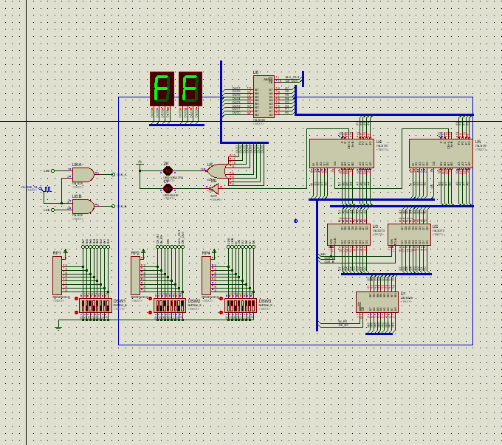

A or B:

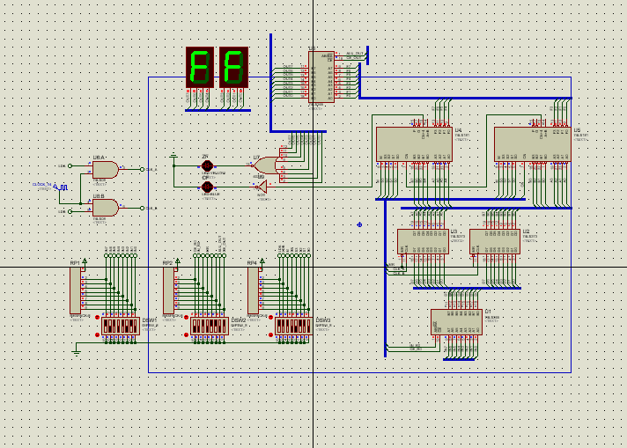

**6 回答问题**

解释实验过程中这些控制信号是起什么作用？

1. IN_R0、ALU_OUT为1：
2. CE_R0、CE_OUT为1
3. LDA设置为0：
4. LDB设置为1：
5. CE_OUT设置为低电平：
6. CE_R0拨至低电平：

**7 实验总结**

总结实验中遇到的问题，问题产生的原因，解决问题的思路和过程，通过实验对学过的哪些内容有了更清晰地理解，学到了哪些新的知识。